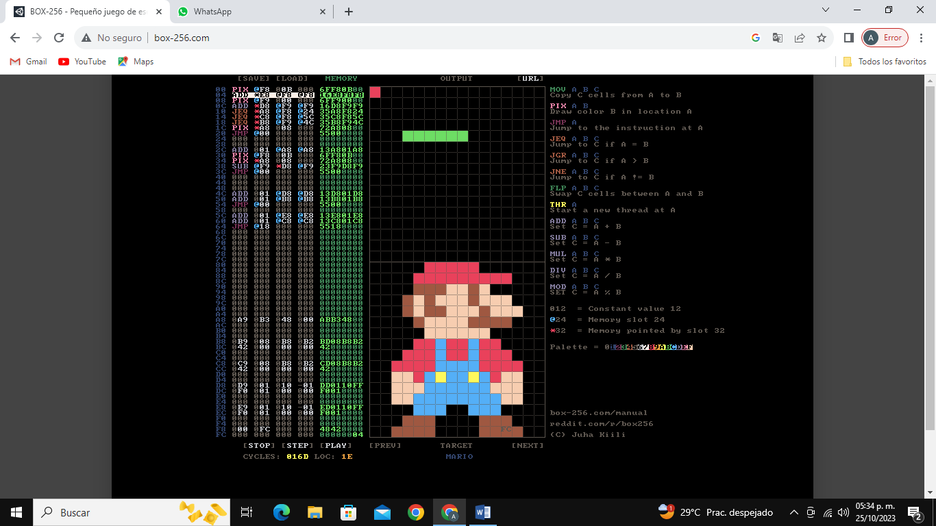PIX @F8 00B 000

ADD \*E8 @F8 @F8

PIX @F9 000 000

ADD \*D8 @F9 @F9

JEQ \*A8 @F8 @24

JEQ \*C8 @F8 @5C

JEQ \*B8 @F9 @4C

PIX \*A8 008 000

JMP @00 000 000

000 000 000 000

000 000 000 000

ADD 001 @A8 @A8

PIX @F8 00B 000

PIX \*A8 008 000

SUB @F9 \*D8 @F9

JMP @00 000 000

000 000 000 000

000 000 000 000

000 000 000 000

ADD 001 @D8 @D8

ADD 001 @B8 @B8

JMP @00 000 000

000 000 000 000

ADD 001 @E8 @E8

ADD 001 @C8 @C8

JMP @18 000 000

000 000 000 000

000 000 000 000

000 000 000 000

000 000 000 000

000 000 000 000

000 000 000 000

000 000 000 000

000 000 000 000

000 000 000 000

000 000 000 000

000 000 000 000

000 000 000 000

000 000 000 000

000 000 000 000

000 000 000 000

000 000 000 000

0A9 0B3 048 000

000 000 000 000

000 000 000 000

000 000 000 000

0B9 008 0B8 0B2

042 000 000 000

000 000 000 000

000 000 000 000

0C9 008 0B8 0B2

042 000 000 000

000 000 000 000

000 000 000 000

0D9 001 010 -01

0F0 001 000 000

000 000 000 000

000 000 000 000

0E9 001 010 -01

0F0 001 000 000

000 000 000 000

000 000 000 000

000 0FC 000 000

000 000 000 000